Муниципальное общеобразовательное учреждение
"Начальная школа-детский сад №1"

Проект
«Моя Россия»

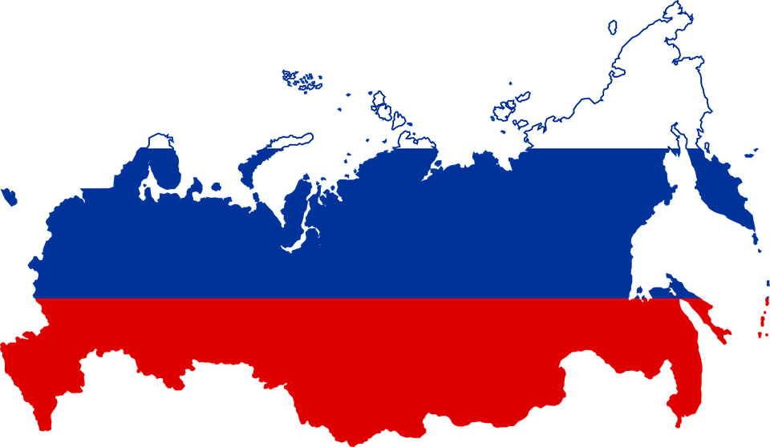
г. Ухта
2017 -2018 гг.

«Патриотом не становятся с пелёнок,
патриотизм нужно воспитывать».
Виктор Ермаков,генерал армии

Тема проекта:" Моя Россия"
Тип проекта: Информационно - творческий.
Сроки реализации: долгосрочный.
Участники проекта: воспитанники, воспитатели и родители подготовительных групп «Росток» и «Ромашка».
Актуальность темы. Формирование патриотических чувств у детей дошкольного возраста - одна из задач нравственного воспитания. Такие чувства не могут возникнуть после нескольких, даже удачных занятий. Это результат длительного, систематического и целенаправленного воздействия на ребенка. И как сказал президент РФ В.В. Путин «От того, как мы воспитаем молодёжь, зависит, сможет ли Россия сберечь и приумножить саму себя. Сможет ли она быть современной, перспективной, эффективно развивающейся, но в то же время сможет ли не растерять себя как нацию, не утратить свою самобытность в очень непростой современной обстановке». Очень важно, чтобы дети как можно раньше поняли, что большая Родина – Россия, она одна на всех, кто родился на ее просторах, полюбил ее, кто прилагает усилия, чтобы она стала еще краше, богаче, стала бы могучей державой. Не каждый родитель считает необходимымрассказывать своему ребёнку о родной стране, своих предках, наивно думая,что маленький ребёнок ни чего в этом не понимает. Поэтому очень важнароль дошкольного образования в воспитании патриотизма у детей, так как вдошкольном возрасте формируются нравственные качества человека.
Цель: Осуществление комплексного подхода к воспитанию детей в духе патриотизма, приобщение дошкольников к истории и культуре родной страны – России, её достопримечательностям; воспитание любви и привязанности к родной стране.
Задачи:
Обучающие:
- дать знания об истории страны, ее символике;
- познакомить детей с различными традициями русского народа, его культурой;
- познакомить детей с людьми, прославившими Родину, познакомить с историей праздника День народного единства.
Развивающие:
- формировать умения детей в продуктивной и других видах деятельности;
- формировать чувство уважения к другим народам и их традициям
- развивать познавательный интерес к истории и культуре родной страны – России, её достопримечательностям.

Воспитательные:
- воспитывать чувство гордости за Россию, эмоционально-ценностное отношение к своей стране;
- воспитывать уважение к труду, русским промыслам.

Предполагаемый результат:
- формирование представлений о родной стране;
- повышение интереса дошкольников к своему городу, своей стране;
- воспитание нравственных качеств личности: доброты, уважения к старшим, любви к Отчизне;
- знать историю своей страны, ее традиции, героев.
- проявление внимания и уважения к ветеранам, пожилым людям, оказание посильной помощи.
- улучшение работы по взаимодействию с родителями, активизация позиции родителей как участников педагогического процесса в детском саду.

Этапы работы над проектом.
1.Подготовительный. Сбор и анализ информации по темам, разделение информации по блокам; создание предметно - развивающей среды, приобретение художественной и методической литературы.
2.Основной. Проведение ООД, бесед, развлечений, досугов, совместных конкурсов творческого мастерства.
3.Заключительный. Оценка результатов.

Разделение проекта на блоки.
Блок 1. «Наша страна Россия»
Программное содержание: формировать в воображении детей образ Родины, представление о России как о родной стране, воспитывать патриотические чувства. Дать общие представления о нашей стране.
Блок 1 «История возникновения Руси»
Программное содержание: формировать у детей первые представления о истории возникновения Руси, о народах, населявших ее в далеком прошлом, о принадлежности каждого человека к определенной национальной культуре и истории.
Блок 2. «Главный город нашей страны»
Программное содержание: уточнить и систематизировать знания детей о столице России, формировать представление о Москве как о главном городе нашей страны, воспитывать гражданско-патриотические чувства.
Блок 3. «Россия - многонациональная».
Программное содержание: познакомить детей с многонациональным составом населения России их традициями, воспитывать уважительные, дружелюбные чувства к людям разных национальностей.
Оборудование и материалы: иллюстрации с изображением людей в национальных костюмах или куклы, одетые в национальные костюмы, блюда национальной кухни разных народов (сладости), иллюстрации или предметы национальных промыслов народов России, чтение сказок народов России.
(Пригласить представителей национальностей)
Блок 4.«Народные традиции и культура России».
А. Русский народный костюм.
Б. Русские народные промыслы.
В. Русский народный фольклор.
Г. Русские народные традиции (праздники)
Программное содержание: расширять и закреплять представления детей о русской культуре и русских народных промыслах, побуждать детей восхищаться народными умельцами и предметами их творчества. Разучивать колядки, зазывалки, потешки.
Оборудование и материалы: куклы в русских народных костюмах, старинная домашняя утварь, предметы русских народных промыслов.
(Кто в Ухте умеет делать что то из народных промыслов: плести корзины…- пригласить)
Блок 5. Государственные и народные символы России
Программное содержание:совершенствовать знаний детей о государственной символике и формирование эстетического отношения к народным символам.
Оборудование и материалы: герб, флаг России, матрешки, изображение березы.
Блок 6. Моя малая Родина.
Программное содержание:Знакомить с культурой малой Родины, своего края, их традициями, обычаями, песнями, музыкальными инструментами.
Блок 7. Великие люди России.
Программное содержание: создать условия для формирования нравственных ценностей и чувства патриотизма через знакомство с жизнью и деятельностью знаменитых людей нашей страны.
Оборудование и материалы: Портреты, изображения: А.С. Пушкина, Л.Н. Толстого, Н.А. Некрасов, И.И. Шишкин, В. Васнецов, П.И. Чайковский, Петр 1, Ю.А. Гагарин и.т.д. (кого еще взять?)
Блок 8.Просторы моей страны.
А. Знакомство с крупными городами России
Б. Бескрайняя гладь рек и озер России.
В. Зеленое богатство.

Анализ реализации Проекта «Моя Россия»
март 2018 года.

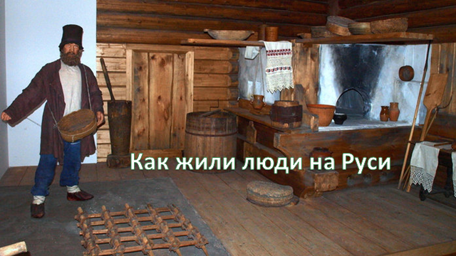
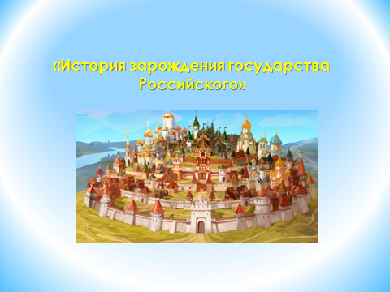
Проект «Моя Россия» для подготовительных групп «Ромашка» и «Росток» осуществляется с начала 2017-2018 уч. года. В ходе проекта дети подготовительных групп получили знания: об истории возникновения Руси, ее символике; познакомились с различными традициями русского народа, его культурой. В реализации проекта активное участие принимают не только воспитанники подготовительных групп, но и их родители.
Так, например, в рамках знакомства с историей возникновения государства российского семья воспитанницы группы «Росток» Абдулкадыровой Дианы представила презентация «История зарождения государства Российского», а также они рассказали и о том, как «Как жили люди на Руси».
В ходе реализации мероприятий проекта дети познакомились с главным городом Российской Федерации, его столицей – Москвой. Однако, не все дети побывали в столице нашей Родины, а тем, кто уже был в Москве, представилась возможность рассказать о своих впечатлениях от посещения столицы. Знакомясь с достопримечательностями столицы, дети совершили виртуальную экскурсию к достопримечательностям Москвы http://www.infokart.ru/virtualnye-progulki-po-moskve/, «посетили» Третьяковскую галерею, где им представилась возможность, не выходя из группы, познакомиться с произведениями великих художников и скульпторов.
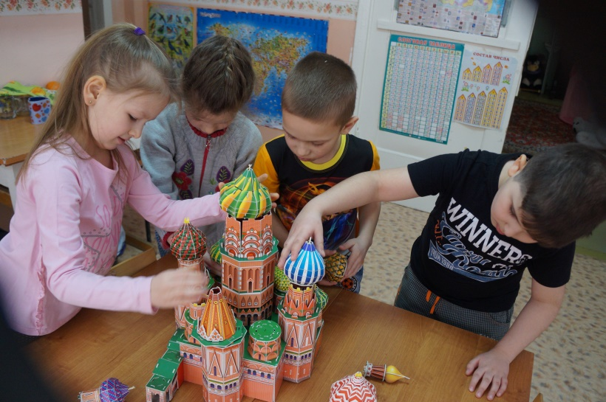

В рамках участия в проекте воспитанники познакомились с государственными и негосударственными символами России. Итогом знакомства с символикой стало проведение Всероссийской викторины для дошкольников "РОССИЯ, ТЫ МОЯ РОССИЯ" и награждение ее участников дипломами.
Блок «Россия - многонациональная» более других заинтересовал детей. В ходе знакомства с национальностями, проживающими на территории нашей Родины, дети познакомились с традициями народов, их сказками и национальной одеждой.
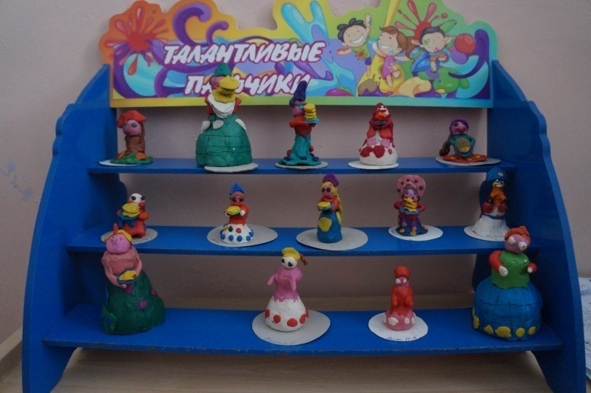
В настоящий момент реализация проекта продолжается, воспитанники познают «Народные традиции и культура России».
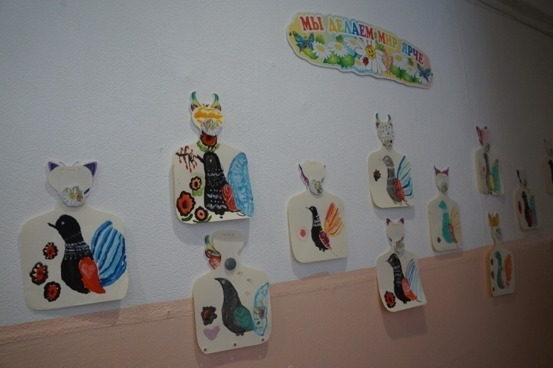

Необходимо также отметить, что в ходе реализации проекта обогащается развивающая предметно – пространственная среда группы: оформлена выставка «Национальные костюмы», «Традиции русского народа в народном фольклоре», «Познавательная литература для дошколят» и т.д..
